ciciguo1


存款数字太大记不住怎么办？看一下易经神豪计数法！
原创 ciciguo1 韩氏神针



如果你明白了数字 10 ，你就有了通往财富的密码！
家里钱太多了，账号上零太多记不住怎么办？

掐指一算的大师经常用弃 9 法，水平更高的大师用弃 81 法，也就是通过除以 9 ，或者除以 81 来计算数字， 81 在易经数理里叫“矩”，也就是规矩的“矩”
看一下易经数理的神豪计数法，首先把 10 的0 -12 次方除以 81 的规律找出来
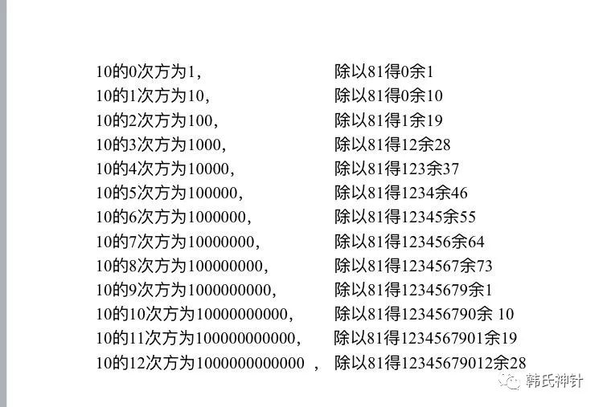

10的0次方为1，除以81得0余1
10的1次方为10，除以81得0余10
10 的 2 次方为 100，除 以 81 得 1 余 19
10 的 3 次方为 1000， 除以 81 得 12 余 28
10 的 4 次方为 10000，除 以 81 得 123 余 37
10 的 5 次方为 100000 ，除 以 81 得 1234 余 46
10 的 6 次方为 1000000 ， 除以 81 得 12345 余 55
10 的 7 次方为 10000000，除 以 81 得 123456 余 64
10 的 8 次方为 100000000，除 以 81 得 1234567 余 73
10 的 9 次方为 1000000000 ，除 以 81 得 12345679 余 1
10 的 10 次方为 10000000000，除 以 81 得 123456790 余 10
10 的 11 次方为 100000000000，除 以 81 得 1234567901 余 19
10 的 12 次方为 1000000000000， 除以 81 得 12345679012 余 28
找到规律了吗？神奇吗？
这个规律是9进制的，发现得数和余数的循环规律了吗？0-8次方一个循环，从9次方进入下一个循环！ 只有九次方除以 81 有点跟其他数不一样，不是 12345678， 而是 12345679 ，所以在易经里九宫就称为离宫了，因为跟其他数字相比离开了一位。如果存款不止12个零怎么办？可以继续往下计算，同样的规律。

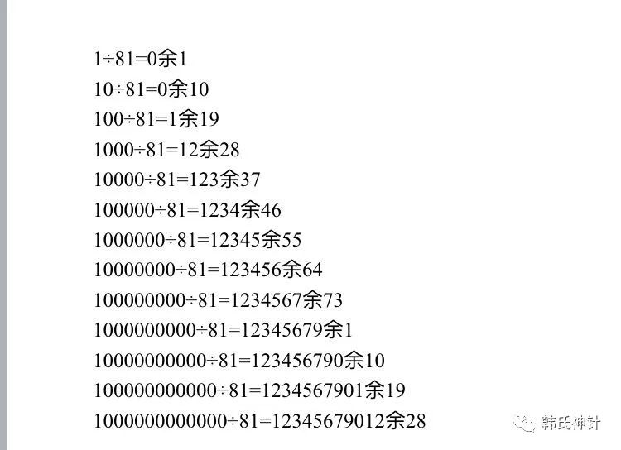
也就是这样的结果。
1÷81=0余1
10÷81=0余10
100÷81=1余19
1000÷81=12余28
10000÷81=123余37
100000÷81=1234余46
1000000÷81=12345余55
10000000÷81=123456余64
100000000÷81=1234567余73
1000000000÷81=12345679余1
10000000000÷81=123456790余10
100000000000÷81=1234567901余19
1000000000000÷81=12345679012余28
有了这个规律，大师们就把余数和 64 卦的卦序对应起来，比如 37 卦是“家人卦”，这样记住家人卦，就知道自己账号的存款有 4 个 0 了，也可以在本子上记个： 123家人 ，也就记住自己账户上存款有 4 个 0 了！当然了，如果是在第二个循环得到这个结果，你家的存款就有13个0了！

预览时标签不可点
微信扫一扫
关注该公众号
知道了
微信扫一扫
使用小程序

取消 允许

取消 允许
×
分析
： ， ， ， ， ， ， ， ， ， ， ， ， 。 视频 小程序 赞 ，轻点两下取消赞 在看 ，轻点两下取消在看 分享 留言 收藏 听过

